Лабораторна робота №1

Списки. Словники. Кортежі

Мета роботи: Використовуючи теоретичні відомості, доробити функціонал готової програми.

Завдання

Використовуючи частину готового коду потрібно реалізувати такий функціонал:

1. Необхідно розширити відомості про студента до 4 полів. (В представленій частині коду є лише два поля)

2. Необхідно переробити існуючий функціонал враховуючи розширення відомості про студента до 4 полів

3. Необхідно реалізувати з нуля функціонал зміни інформації про студента враховуючи, що вже існує реалізація додавання нового запису та видалення існуючого.

Хід роботи

1. Створив теку і виконавчий файл.

2. Ознайомився з теоретичними відомостями і кодом.

3. Розширив відомості про студентів додавши поля “gender” та “country”.

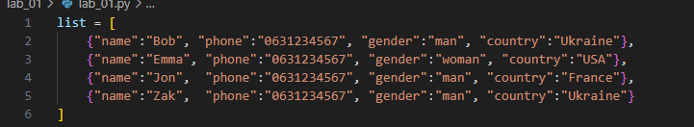

4. Переписав існуючі функції враховуючи розширення відомостей студентів.

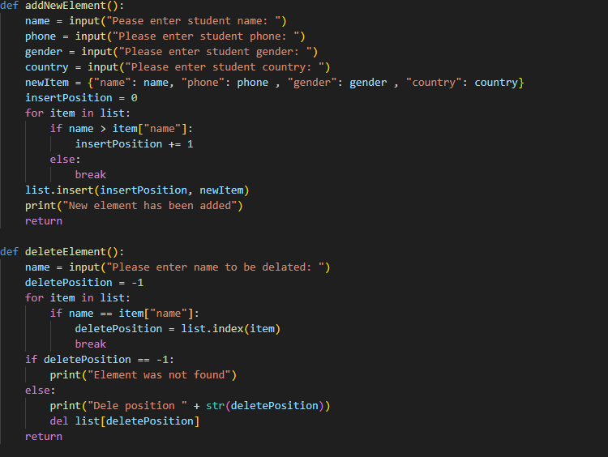

5. Написав функцію оновлення відомостей про студента

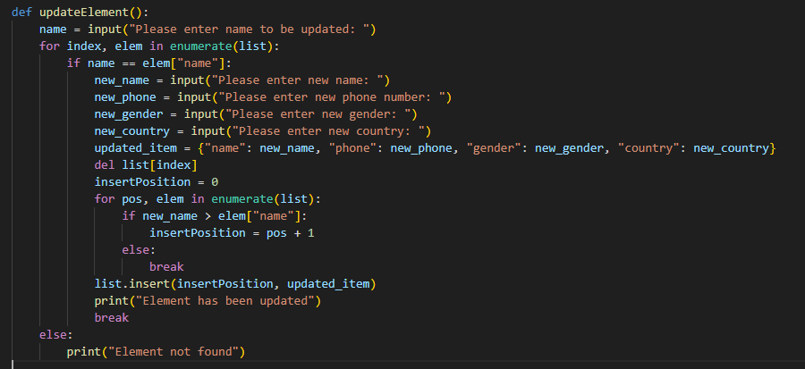

6. Протестував роботу програми

Висновок

Під час виконання лабораторної роботи, я Використовуючи теоретичні відомості, доробив функціонал програми.